[温州医科大学徐丽华团队的论文三个图像互相重复，作者尚未正式回应重复质疑](https://mp.weixin.qq.com/s?__biz=Mzk3NTEwMTE3OA==&mid=2247486209&idx=1&sn=9ef775f689a6425bd22e4577861da1cf)

[学术荟萃](javascript:void(0);)2025-04-23 21:00:00山东

**Part.1**



**论文简介**

**标题：A Novel Targeted Therapy System for Cervical Cancer:  Co-Delivery System  of  Antisense LncRNA of MDC1 and Oxaliplatin Magnetic Thermosensitive Cationic Liposome Drug Carrier**

**日期：**2021年2月11日

**单位与作者：**

温州医科大学基础医学院 Hui Ye(第一&通讯作者)、Xiaoying Chu、Xuanxuan Hu

温州医科大学口腔医学院 Zhensheng Cao

温州医科大学附属第一医院全科医学科 Lihua Xu(通讯作者 音译 徐丽华)

**期刊：*International Journal of Nanomedicine***

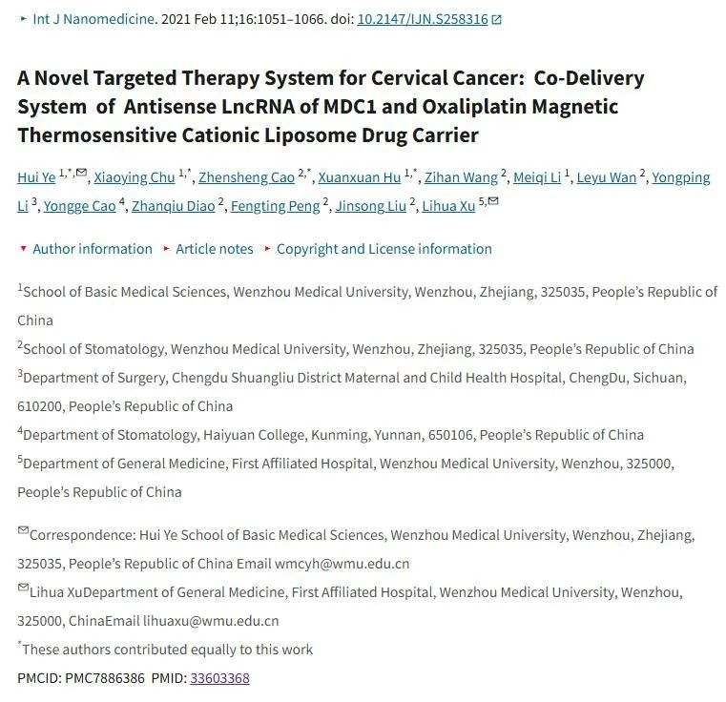

**Part.2**



**图像重复问题**

**#1 图4：三个图像彼此重叠。**

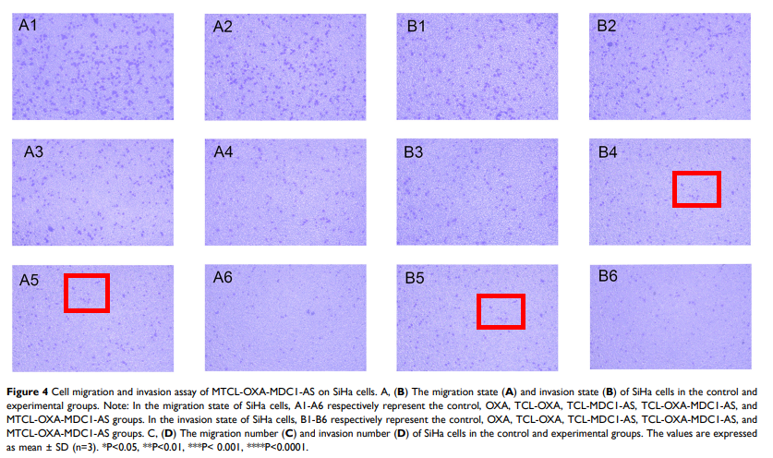

**基金支持：**

* 中国国家自然科学基金（82071836 到 HY、81371182、81870810）
* 中国浙江省自然科学基金（LY17H060008 到 HY、LY14H140008 到 ZC）
* 温州市公益科技项目（Y2020240 到 HY）
* 全国大学生创业培训计划（201910343042X 到 ZW）
* 浙江省大学生创新创业培训计划（2019R413025 至 ZW）

**参考信息：**

https://pmc.ncbi.nlm.nih.gov/articles/PMC7886386

https://pubpeer.com/publications/4AD2F39B0C91183488375492459430